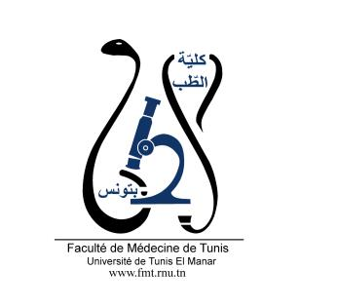
ENSEIGNEMENT POST UNIVERSITAIRE INTERDISCIPLINAIRE
Thème : Les Amyloses : vers une approche globale
Départements concernés : Médecine A, Médecine B, Sciences de Base B, Santé Communautaire B.
Sections concernées : Médecine Interne, Cardiologie, Anatomie pathologie, Hématologie clinique, Néphrologie.
Public cible : Résidents en Médecine Interne, Néphrologie, Cardiologie, Anatomopathologie et Hématologie clinique.
Lien pour l’inscription : https://forms.gle/hiv3nGSKfynVfeKy8
Nombre de participants limité à 50
Date : 18 Février 2023
Lieu : Salle L 13, FMT
Coordinateur : Pr Ag Syrine Bellakhal
Objectif général de l’EPU : Planifier la prise en charge diagnostique et thérapeutique de l’amylose dans le cadre d’une prise en charge multidisciplinaire.
Objectifs spécifiques de l’EPU :
- Expliquer les bases de la classification histologique des amyloses
- Reconnaitre les différents types d’amylose selon la présentation clinique
- Planifier les explorations à réaliser en fonction du type de l’amylose
- Spécifier la prise en charge thérapeutique au cours de l’amylose
- Organiser l’éducation thérapeutique d’un patient suivi pour amylose en fonction de la forme clinique

Programme détaillé :
8h30-9h00 : Accueil et Pré Test
9h00- 9h15 : Physiopathologie et nouvelle nomenclature des amyloses. Dr Fatma Saïd (Med int)
9h15-9h30 : Classification histologique des amyloses. Dr Haifa Tounsi (Anapath)
9h30-9h45 : Quand évoquer une amylose AL ? Dr Nourelhouda Gueddiche (Med int)
9h45-10h00 : Prise en charge thérapeutique de l’amylose AL. Dr Manel Bchir (Hémato clin)
10h30-11h00 : Pause
11h00-11h30 : Cas clinique : travail de groupe
11h30-11h45 : Bilan étiologique de l’amylose AA. Dr Rim Bourguiba (Med int)
11h45-12h : Atteinte rénale au cours de l’amylose. Dr Raja Aoudia (Néphrologie)
12h-12h30 : Cas clinique : travail de groupe
12h30-12h45 : Amylose cardiaque : Nouveautés diagnostiques et thérapeutiques. Dr Selim Boudiche (Cardiologie)
12h45-13h15 : Education thérapeutique du patient suivi pour amylose : vers une pratique collaborative (Jeu de rôle). Dr Syrine Bellakhal (Med int)
13h15-13h30 : Post test – Clôture

